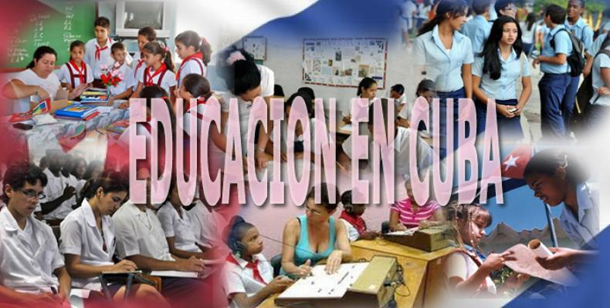
11 de febrero Reynaldo Feijoo
Educación cubana: Retos y oportunidades
Cuba, país que se encuentra inmersa en lo que llama la Tercera Revolución Educacional la que aspira a transformar la isla en una sociedad del saber, sigue buscando fórmulas para dar mayor acceso a sus ciudadanos a una educación inclusiva y de calidad.
El líder de la Revolución Comandante Fidel Castro, el mayor impulsor de la educación de nuevo tipo en Cuba, aseguró hace años que, y cito: “El futuro de Cuba tiene que ser necesariamente un futuro de hombres (y mujeres) de ciencia” Hoy estas palabras están cerca de ser una indiscutible realidad. Los logros de la educación y las ciencias cubanas asombran a todos y son reconocidos aun por los que adversan el sistema político de la Isla caribeña.
Nuevas vías de acceso a los estudios y la universalidad y gratuidad de los mismos, hacen que miles de cubanos se incorporen a las distintas formas de estudio.
Una de las modalidades que hoy cobra auge es la de los Cursos por Encuentros, sumada a los Cursos a Distancia. A pesar de que estas modalidades ya existían, hoy se propone la ampliación del acceso a las mismas buscando mecanismos que faciliten su uso de forma masiva, pero ordenada.
La extensión del uso de la Internet, la que debe llegar a los hogares en los próximos años en virtud de los grandes esfuerzos que hace el gobierno revolucionario para ampliar sus servicios a pesar de las dificultades que impone el férreo bloqueo impuesto por los EE.UU., el que abarca el uso de tecnologías de patente norteamericana, debe incidir en la ampliación de los servicios educacionales a distancia y por encuentros. Estos servicios tienen, entre otras ventajas, la de no tener que usar numerosas aulas, las que en la actualidad no cubren las necesidades existentes.
La formación masiva de profesionales universitarios en algunas carreras trae beneficios evidentes para el desarrollo del país, en especial en esferas como la salud, la educación y las ciencias en general. Cuba ha desarrollado una economía y una cultura de servicios, en especial médicos y educacionales que abarcan casi 100 países, la mayoría en vías de desarrollo y distribuye medicamentos únicos en el mundo. Pero para otras carreras esto se vuelve un reto muy especial al no poder ofertar la misma cantidad de plazas de trabajo acorde al número de profesionales graduados en otras especialidades distintas a las arriba mencionadas.
Un reto como el planteado en el párrafo anterior sólo puede ser enfrentado desde la planificación socialista, planificación criticada por los líderes del neoliberalismo y el capitalismo de “sálvese el que pueda”.
La actualización del modelo político y económico de Cuba también prevé el uso racional de su fuerza de trabajo calificada y profesional, la que se insertará en los diversos aspectos de la economía nacional a medida que esta avance por el camino de la prosperidad y sustentabilidad del modelo socialista cubano.

Foto: www.rhc.cu
Nota: Reynaldo Feijoo: Profesor – Investigador del Instituto de Investigaciones Estratégicas sobre África y su Diáspora “Centro de Saberes Africanos, Americanos y Caribeños”

